|  |  |  |
| --- | --- | --- |
|  |  |  |
| МИНОБРНАУКИ РОССИИ | | |
| Федеральное государственное бюджетное образовательное учреждение  высшего образования  **«МИРЭА – Российский технологический университет»**  **РТУ МИРЭА** | | |

Институт Информационных технологий

Кафедра Математического обеспечения и стандартизации информационных технологий

**Отчет по практической работе №3**

по дисциплине «Технологии разработки программных приложений»

**Тема практической работы:** «Системы сборки»

|  |  |  |  |
| --- | --- | --- | --- |
| **Выполнил:**  Студент группыИКБО-41-23 | | Трофимов А.А. | |
| **Проверил:** | Доцент кафедры МОСИТ,  кандидат технических наук, доцент Жматов Д.В. | |

Москва 2025

**ОГЛАВЛЕНИЕ**

ЦЕЛЬ РАБОТЫ 3

ЗАДАНИЯ 4

Задание 1 4

Задание 2 5

Задание 3 6

Задание 4 8

Задание 5 9

Задание 6 9

Задание 7 10

Задание 8 11

ОТВЕТЫ НА ВОПРОСЫ 12

ВЫВОД 13

СПИСОК ИСПОЛЬЗУЕМОЙ ЛИТЕРАТУРЫ 14

# **ЦЕЛЬ РАБОТЫ**

Знакомство с системой сборки Gradle. Возможности gradle. Управление зависимостями.

Вариант 8: сущность ru.mirea.entity.Book

# **ЗАДАНИЯ**

**Задание 1**

Найти отсутствующую зависимость и указать ее в соответствующем блоке в build.gradle, чтобы проект снова начал собираться:

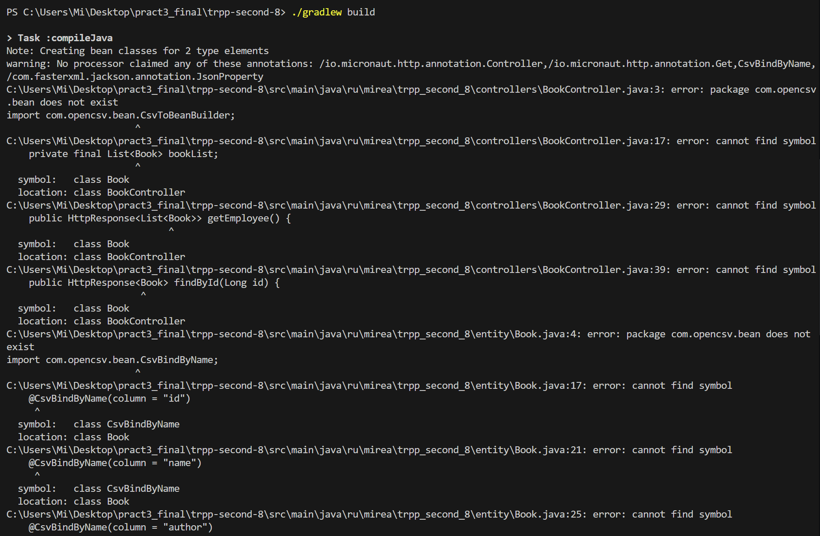

Рисунок 1 – вывод всех ошибок

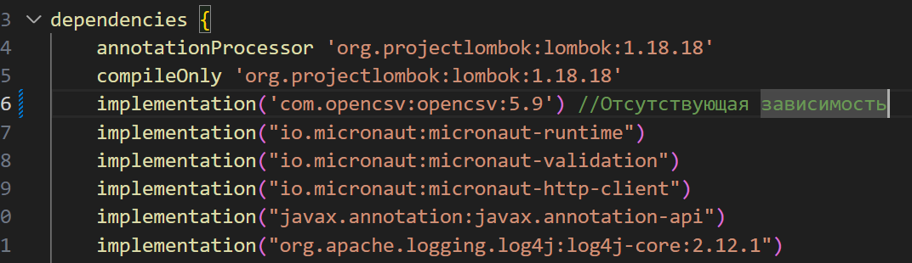

Рисунок 2 – добавление отсутствующей зависимости

**Задание 2**

В некоторых классах поправить имя пакета

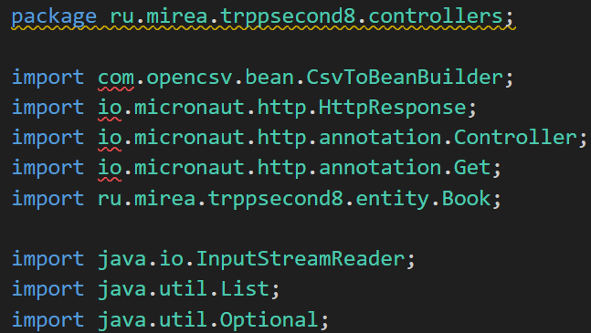

Рисунок 3 – изменение в BookController.java

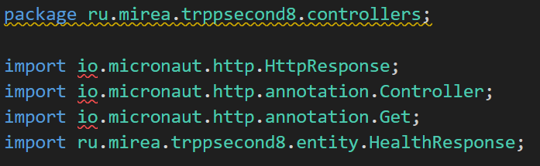

Рисунок 4 – изменение в HealthController.java

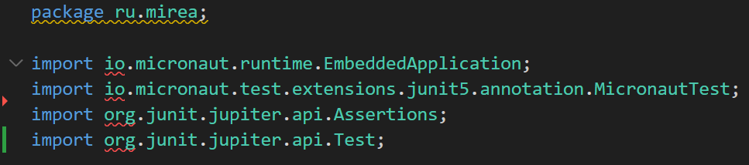

Рисунок 5 – изменение в TrppTest.java

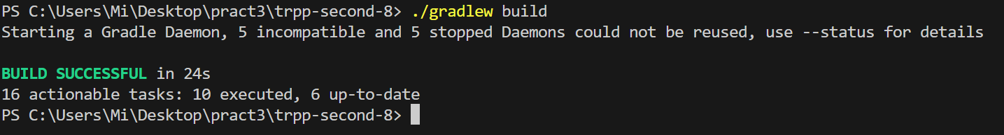

Рисунок 6 – Успешное устранение ошибок

**Задание 3**

Собрать документацию проекта, найти в ней запросы состояния и сущности по идентификатору

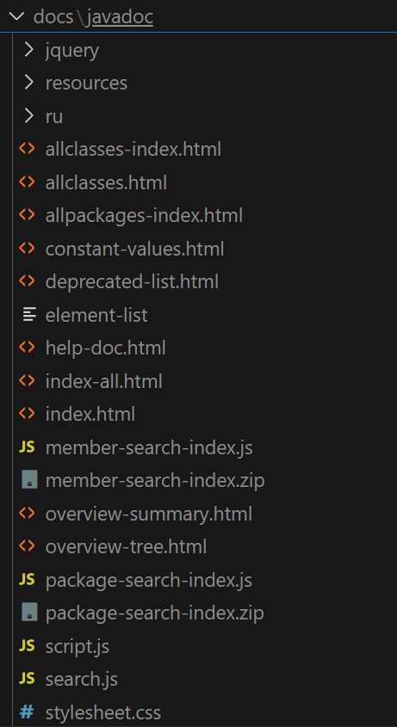

Рисунок 7 – документация в javadoc

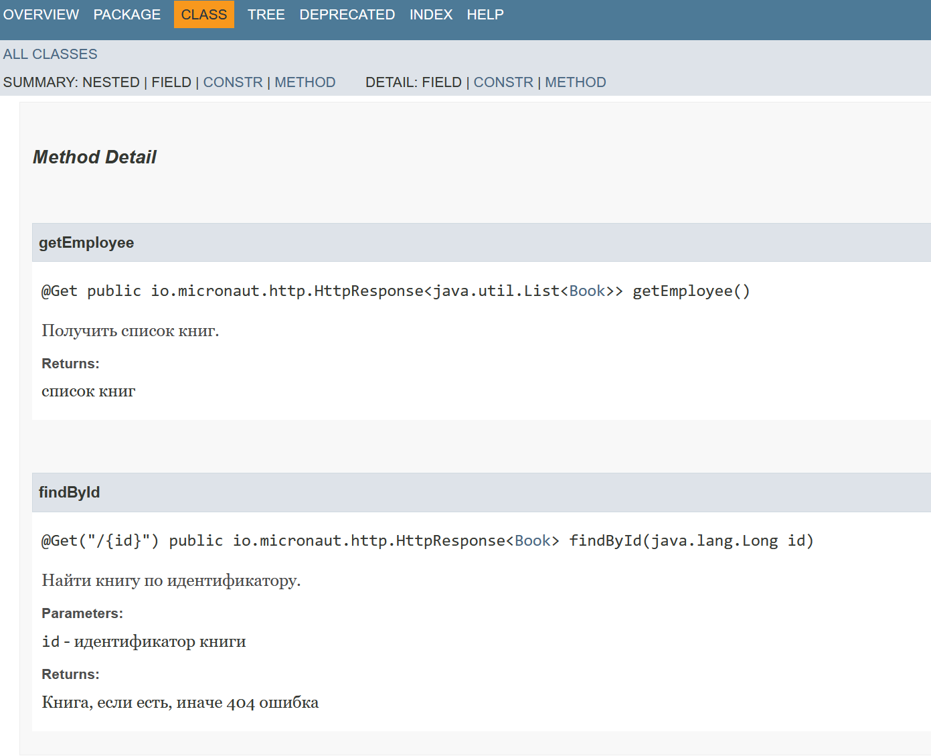  
Рисунок 8 - документация проекта, с запросами

**Задание 4**

Собрать jar со всеми зависимостями (так называемый UberJar), после чего запустить приложение. По умолчанию, сервер стартует на порту 8080.

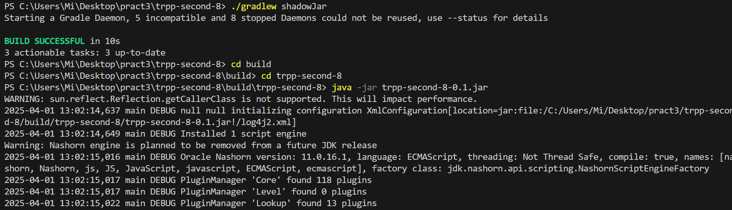

Рисунок 9 – команды для запуска

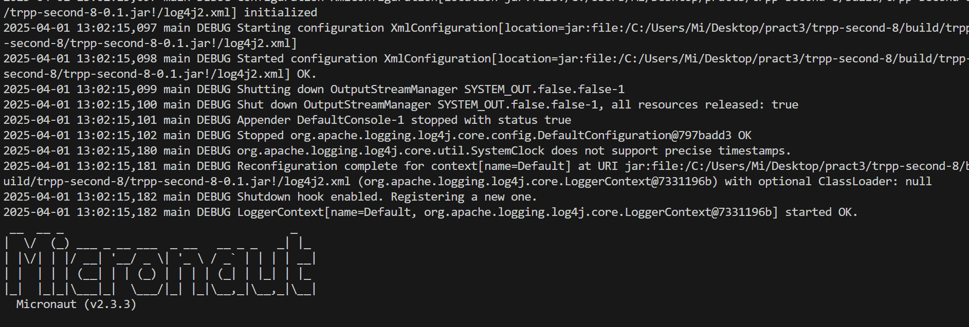

Рисунок 10 – Запуск приложения

**Задание 5**

Запросить состояние запущенного сервера (GET запрос по адресу <http://localhost:8080>)

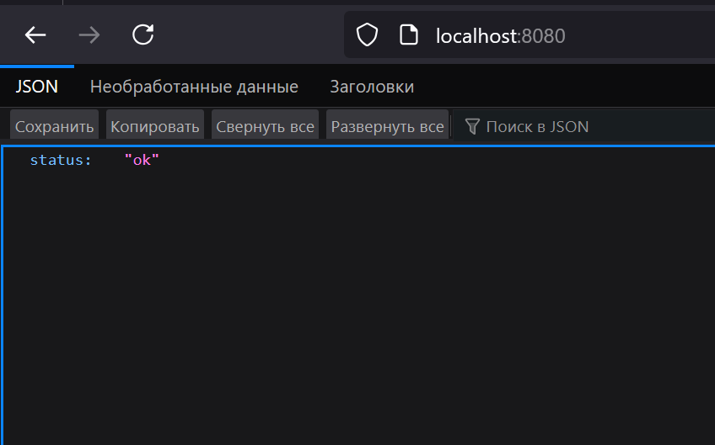

Рисунок 11 – состояние сервера

**Задание 6**

Запросить сущность по идентификатору (GET запрос по адресу: <http://localhost:8080/сущность/идентификатор>) Идентификатором будут 3 последних цифры в серийном номере вашего студенческого билета.

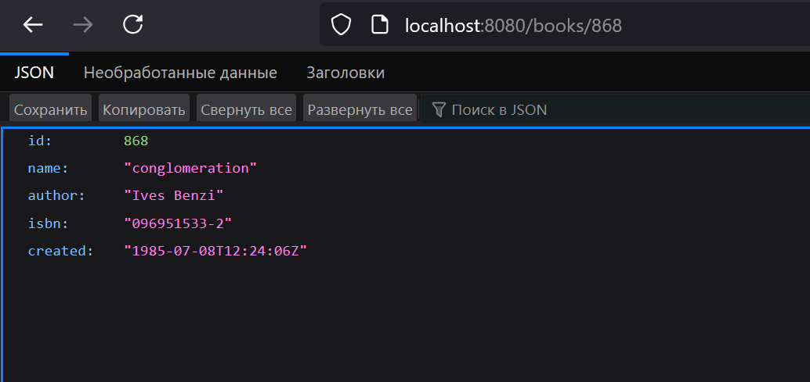

Рисунок 12 – запрос сущность по идентификатору

**Задание 7**

В задаче shadowJar добавить к jar-файлу вашу фамилию

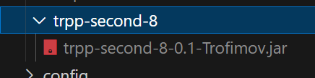

Рисунок 13 – переименованный файл

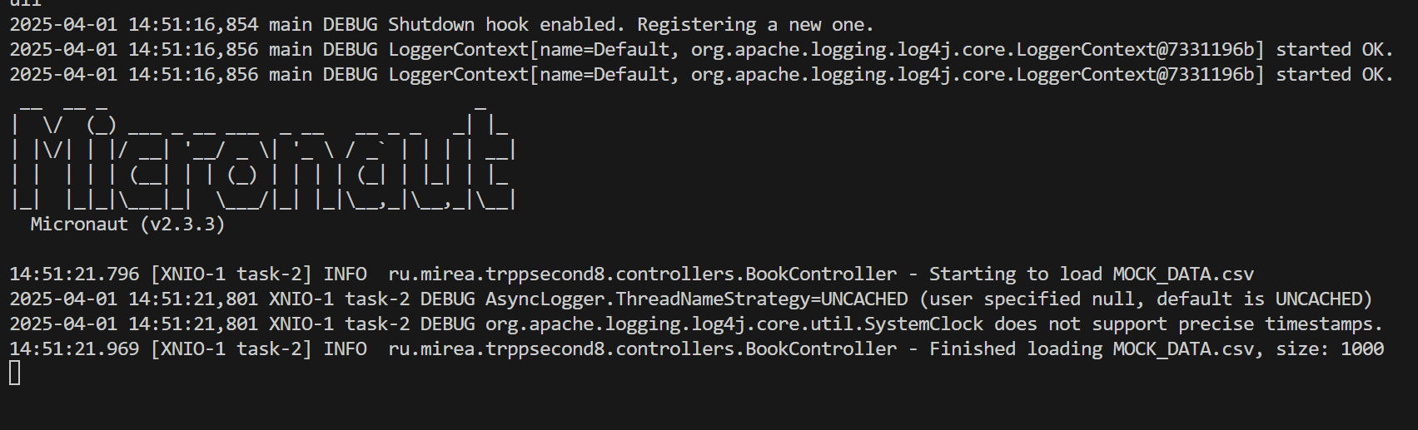

Рисунок 14 – работа при новом названии

**Задание 8**

Выполнить задачу checkstyleMain. Посмотреть сгенерированный отчет. Устранить ошибки оформления кода.

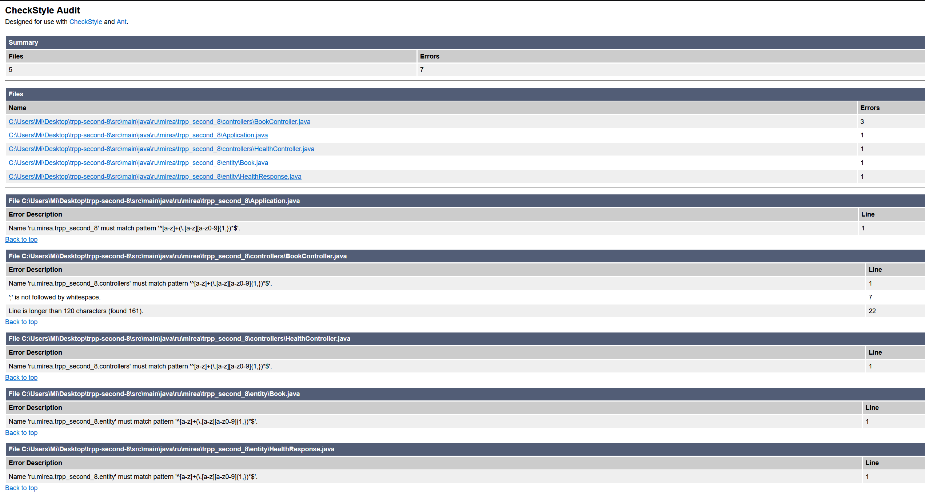

Рисунок 15 – CheckStyle Audit

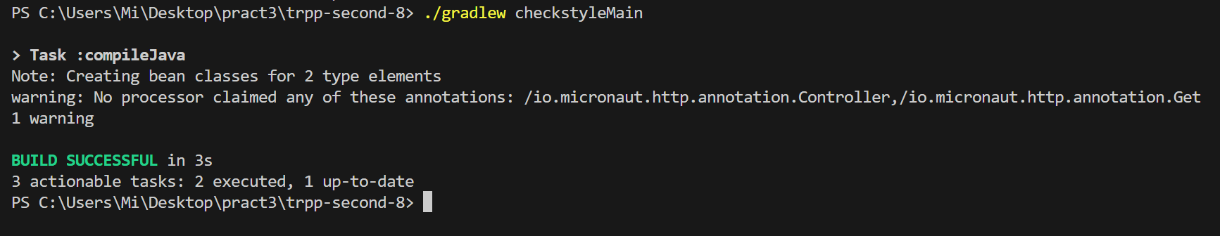

Рисунок 16 – успешное устранение ошибок кода

# **ОТВЕТЫ НА ВОПРОСЫ**

1. Чем компиляция отличается от сборки?

Компиляция — это процесс преобразования исходного кода в машинный код или байт-код, тогда как сборка включает компиляцию и объединение всех зависимостей в единый исполняемый файл. Сборка также может включать задачи, такие как тестирование, упаковка и публикация.

2. Что такое репозиторий?

Репозиторий — это место для хранения исходного кода и его версий,

либо для хранения библиотек и зависимостей. В контексте сборочных

систем он служит источником для получения зависимостей проекта.

3. Что такое gradle?

Gradle — это инструмент автоматизации сборки, который используется для управления зависимостями и выполнения задач сборки. Он поддерживает как декларативные сценарии на Groovy, так и на Kotlin.

4. Что делает задача clean?

Задача clean удаляет все файлы, сгенерированные при предыдущих сборках проекта. Это обычно включает папку build и позволяет начать сборку с нуля.

5. Что такое javadoc?

Javadoc — это инструмент для генерации документации по исходному коду Java. Он создает HTML-документацию на основе комментариев, добавленных к классам, методам и полям в коде.

6. Что такое checkstyle?

Checkstyle — это инструмент для анализа исходного кода на соответствие установленным правилам оформления. Он помогает обнаруживать и исправлять ошибки в стиле и форматировании кода, улучшая его читаемость и поддерживаемость.

# **ВЫВОД**

Работа с Gradle направлена на оптимизацию и ускорение процесса разработки программного обеспечения. Благодаря автоматизации рутинных задач, удобному управлению зависимостями и высокой производительности, Gradle является мощным инструментом для разработчиков

**СПИСОК ИСПОЛЬЗУЕМОЙ ЛИТЕРАТУРЫ**

1. GIT: Создание прочной основы для эффективной разработки. Ч. 1. : учебное пособие / Д. В. Жматов .— Москва : РТУ МИРЭА , 2024
2. Турнецкая Е. Л., Аграновский А. В.Программная инженерия. Интеграционный подход к разработке» (Турнецкая, Е. Л. Программная инженерия. Интеграционный подход к разработке / Е. Л. Турнецкая, А. В. Аграновский. — Санкт-Петербург : Лань, 2023.